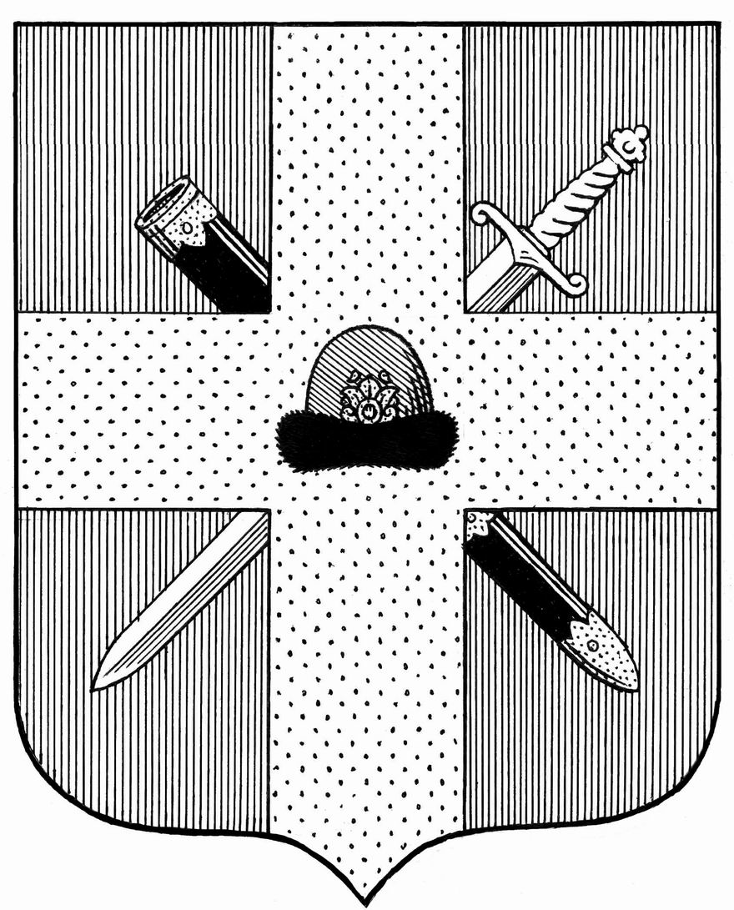

Управление образования и молодежной политики администрации муниципального образования – Спасский муниципальный район Рязанской области
ул. Луначарского, д. 25, г.Спасск-Рязанский, 391050, тел. (49135) 33795, факс 3-36-39,
e-mail: uospassk@mail.ru

09.11.2020 г. № 3441  На № _________ от __________ | Руководителям ОО

Управление образования администрации Спасского района направляет для руководства в работе разъяснения Управления Роспотребнадзора по Рязанской области по вопросу соблюдения масочного режима в образовательных организациях.
Приложение на 2 л.

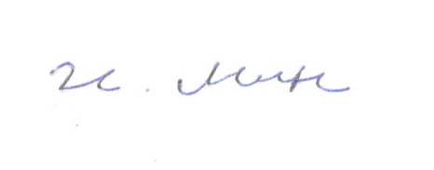
Начальник управления И.Ю. Минин

И.А. Лисакова
3-36-39

